Утверждено
Решением
Общего собрания членов
Некоммерческого партнерства
«Центр развития архитектурно-
строительного проектирования»
(Протокол №1/2011 от «25» февраля 2011 г.)

с изменениями, утвержденными
Решением Общего собрания членов
от 20.02.2012 (Протокол № 1/2012)

с изменениями, утвержденными
Решением Общего собрания членов
от 06.05.2014 (Протокол № 2/2014)

Председатель собрания:
___________________

/Яковлев В.Ю./

Секретарь собрания:
___________________

/Амбарцумян В.В./

Положение
о компенсационном фонде
Некоммерческого партнерства
«Центр развития архитектурно-строительного проектирования»

(в новой редакции)

1. ОБЩИЕ ПОЛОЖЕНИЯ

1.1. Настоящее Положение регулирует вопросы создания, размещения и использования компенсационного фонда Некоммерческого партнерства «Центр развития архитектурно-строительного проектирования» (далее – Партнерство).

1.2. Положение разработано в соответствии с законодательством Российской Федерации и Уставом Партнерства.

1.3. Компенсационным фондом является обособленное имущество, являющееся собственностью Партнерства, которое формируется в денежной форме за счет взносов членов Партнерства (далее – взносов в компенсационный фонд), а также доходов, полученных от размещения средств компенсационного фонда.
Доход, полученный от размещения и инвестирования средств компенсационного фонда, направляется на пополнение компенсационного фонда и покрытие расходов, связанных с обеспечением надлежащих условий инвестирования средств компенсационного фонда.

1.4. Компенсационный фонд образуется в целях обеспечения имущественной ответственности членов Партнерства по обязательствам, возникшим в результате причинения ими вреда вследствие недостатков работ по подготовке проектной документации, в отношении которых соответствующие члены Партнерства имели свидетельство о допуске, выданное Партнерством.
Порядок возмещения вреда, причиненного вследствие недостатков работ по строительству, реконструкции, капитальному ремонту объектов капитального строительства, устанавливается законодательством РФ, в том числе Градостроительным кодексом РФ, а также настоящим Положением.

1.5. Партнерство в пределах средств компенсационного фонда несет установленную законодательством РФ ответственность (солидарную или субсидиарную) ответственность по обязательствам своих членов, возникшим вследствие причинения вреда в случаях, предусмотренных п. 1.4. настоящего Положения. Партнерство несет указанную ответственность в отношении лица, которое на момент выполнения таких работ имело свидетельство о допуске к ним, выданное Партнерством.

2. ПОРЯДОК ФОРМИРОВАНИЯ КОМПЕНСАЦИОННОГО ФОНДА

2.1. Компенсационный фонд формируется путем перечисления взносов в компенсационный фонд членами Партнерства. Перечисление взносов в компенсационный фонд осуществляется на расчетный счет Партнерства или на специальный расчетный счет Партнерства, имеющий целевое назначение – «операции с компенсационным фондом».

2.2. Размер взносов в компенсационный фонд и порядок их уплаты устанавливается решениями Общего собрания членов Партнерства.
2.2.1 Компенсационный фонд Партнерства формируется в минимальном размере из расчета 150 000 (сто пятьдесят тысяч) рублей на одного члена Партнерства, не имеющего свидетельства о допуске к работам по организации строительства (не планирующего осуществлять организацию работ по строительству, реконструкции, капитальному ремонту), поскольку в Партнерстве установлено требование к страхованию его членами гражданской ответственности, которая может наступить в случае причинения вреда вследствие недостатков работ, которые оказывают влияние на безопасность объектов капитального строительства, с учетом минимального размера взноса в компенсационный фонд согласно п. 2.2.2 настоящего Положения.
2.2.2. Минимальный размер взноса в компенсационный фонд на одного члена Партнерства составляет:
1) 150 000 (сто пятьдесят тысяч) рублей для членов Партнерства, имеющих свидетельство о допуске к работам по организации подготовки проектной документации, стоимость которой по одному договору не превышает 5 000 000 (пять миллионов) рублей;
2) 250 000 (двести пятьдесят тысяч) рублей для членов Партнерства, имеющих свидетельство о допуске к работам по организации подготовки проектной документации, стоимость которой по одному договору не превышает 25 000 000 (двадцать пять миллионов) рублей;
3) 500 000 (пятьсот тысяч) рублей для членов Партнерства, имеющих свидетельство о допуске к работам по организации подготовки проектной документации, стоимость которой по одному договору не превышает 50 000 000 (пятьдесят миллионов) рублей;
4) 1 000 000 (один миллион) рублей для членов Партнерства, имеющих свидетельство о допуске к работам по организации подготовки проектной документации, стоимость которой по одному договору составляет до 300 000 000 (трехсот миллионов) рублей;
5) 1 500 000 (один миллион пятьсот тысяч) рублей для членов Партнерства, имеющих свидетельство о допуске к работам по организации подготовки проектной документации, стоимость которой по одному договору составляет 300 000 000 (триста миллионов) рублей и более.

2.3. Не допускается освобождение члена Партнерства от обязанности внесения взноса в компенсационный фонд, в том числе за счет его требований к Партнерству.

3. РАЗМЕЩЕНИЕ СРЕДСТВ КОМПЕНСАЦИОННОГО ФОНДА

3.1. Средства компенсационного фонда размещаются в депозиты в российской кредитной организации (российских кредитных организациях). Кредитная организация (кредитные организации), на депозитном счете которой (которых) будут размещены средства компенсационного фонда, определяется (определяются) постоянно действующим коллегиальным органом управления Партнерства. Условия договора с кредитной организацией (кредитными организациями) определяются исполнительным органом Партнерства.

3.2. Размещение средств на депозитных счетах российской кредитной организации осуществляется при условии возможности возврата средств с этого счета в течение 10 рабочих дней.

3.3. Запрещается размещение средств компенсационного фонда в иных формах.

4. ВЫПЛАТЫ ИЗ СРЕДСТВ КОМПЕНСАЦИОННОГО ФОНДА

4.1. Не допускается осуществление выплат из средств компенсационного фонда, за исключением следующих случаев:
4.1.1. возврат ошибочно перечисленных средств;
4.1.2. размещение средств компенсационного фонда в соответствии с разделом 3 настоящего Положения;
4.1.3. осуществление выплат в результате наступления установленной законодательством РФ ответственности Партнерства (солидарной или субсидиарной) ответственности Партнерства в случаях, предусмотренных п. 1.5 настоящего Положения;
4.1.4. возврат уплаченного взноса в компенсационный фонд лицу, прекратившему членство в Партнерстве, в случаях и порядке, предусмотренных законом.

4.2. Решение об осуществлении выплат из средств компенсационного фонда принимает Исполнительный орган Партнерства в порядке, установленном пунктами 4.3-4.6 настоящего Положения, за исключением случаев исполнения вступивших в законную силу решений суда. Решения суда исполняются в соответствии с арбитражным процессуальным и гражданским процессуальным законодательством.

4.3. Выплаты из средств компенсационного фонда в виде возврата в случаях, предусмотренных пунктами 4.1.1, 4.1.4 настоящего Положения, осуществляется по заявлению члена Партнерства, в котором указываются причины и основания возврата. Заявление направляется Исполнительному органу Партнерства, который по итогам его рассмотрения в срок не позднее 10 рабочих дней со дня поступления заявления принимает одно из решений:
4.3.1 об отказе в возврате средств компенсационного фонда;
4.3.2. об обоснованности заявления и необходимости его удовлетворения.

4.4. В случае принятия Исполнительным органом решения, указанного в пункте 4.3.1 настоящего Положения, заявитель в течение 10 рабочих дней письменно информируется об этом с мотивированным обоснованием отказа.
В случае принятия Исполнительным органом Партнерства решения, указанного в пункте 4.3.2 настоящего Положения, выплата осуществляется в срок не позднее 10 рабочих дней после принятия соответствующего решения.
4.5. Решение о выплатах из средств компенсационного фонда в случае, предусмотренном пунктом 4.1.2 настоящего Положения, принимается Исполнительным органом Партнерства, при этом кредитная организация (кредитные организации), на депозитном счете которой (которых) будут размещены средства компенсационного фонда, определяется (определяются) постоянно действующим коллегиальным органом управления Партнерства.
4.6. При поступлении в адрес Партнерства требования об осуществлении выплаты в результате наступления установленной законодательством РФ ответственности Партнерства (солидарной или субсидиарной) ответственности Партнерства в соответствии с пунктом 1.5 настоящего Положения, такое требование рассматривается на ближайшем заседании постоянно действующего коллегиального органа управления Партнерства. К заседанию постоянно действующего коллегиального органа управления Партнерства Исполнительный орган Партнерства в срок не более чем 30 дней проводит проверку фактов, изложенных в таком требовании, и готовит заключение о его обоснованности. Одновременно Исполнительный орган Партнерства готовит справку о размере компенсационного фонда и его соответствии требованиям законодательства в случае удовлетворения требования об осуществлении выплаты. О решении постоянно действующего коллегиального органа управления Партнерства заявитель информируется письменно в течение 10 рабочих дней после принятия решения.
4.7. В случае принятия Исполнительным органом Партнерства решения о выплате из средств компенсационного фонда в случае, предусмотренном пунктом 4.1.3 настоящего Положения, Исполнительный орган Партнерства выносит на ближайшее заседание постоянно действующего коллегиального органа управления Партнерства вопрос об осуществлении выплаты из средств компенсационного фонда. Выплата осуществляется в срок не позднее 10 рабочих дней после принятия соответствующего решения постоянно действующим коллегиальным органом управления Партнерства.

5. ВОСПОЛНЕНИЕ СРЕДСТВ КОМПЕНСАЦИОННОГО ФОНДА

5.1. При уменьшении размера компенсационного фонда ниже минимального Исполнительный орган Партнерства информирует об этом постоянно действующий коллегиальный орган управления Партнерства и вносит предложения о восполнении средств компенсационного фонда за счет дополнительных взносов членов Партнерства.

5.2. Решение о дополнительных взносах в компенсационный фонд с целью его восполнения принимает постоянно действующий коллегиальный орган управления Партнерства на своем ближайшем заседании. В решении постоянно действующего коллегиального органа управления Партнерства (Совета Партнерства) должно быть указано:
- причина уменьшения размера компенсационного фонда ниже минимального;
- размер и порядок восполнения компенсационного фонда;
- срок, в течение которого должны быть осуществлены взносы в компенсационный фонд;
- меры для предотвращения в последующем сбора дополнительных взносов в компенсационный фонд Партнерства.

5.3. В случае осуществления выплат из средств компенсационного фонда в соответствии с пунктом 4.1.3 член Партнерства или его бывший член, по вине которого вследствие недостатков строительных работ был причинен вред, обязан в срок не более чем два месяца со дня осуществления указанных выплат внести взнос в компенсационный фонд в размере, равном размеру осуществленных выплат. По решению Совета Партнерства члену Партнерства может быть предоставлена рассрочка таких выплат, если это не приводит к уменьшению размера компенсационного фонда ниже установленного законодательством о саморегулируемых организациях минимального размера. В том случае, если неуплата членом Партнерства или его бывшим членом взносов в компенсационный фонд приводит к уменьшению размера компенсационного фонда ниже минимального размера, Совет Партнерства обязан принять решение об уплате взносов в компенсационный фонд другими членами Партнерства в срок не более чем два месяца со дня осуществления выплат, снизивших размер компенсационного фонда.

5.4. Решением Общего собрания членов Партнерства могут быть установлены целевые взносы на формирование резервного фонда Партнерства, который создается для восполнения средств компенсационного фонда. В случае уменьшения размера компенсационного фонда ниже установленного законодательством минимального размера средства резервного фонда Партнерства по решению Совета Партнерства направляются на восполнение средств компенсационного фонда.
5.5. Общий срок восполнения средств компенсационного фонда не может превышать двух месяцев со дня осуществления соответствующей выплаты.

6. КОНТРОЛЬ ЗА СОСТОЯНИЕМ КОМПЕНСАЦИОННОГО ФОНДА

6.1. Информация о текущем размере компенсационного фонда должна размещаться на сайте Партнерства и обновляться по мере изменения размера компенсационного фонда.

7. ЗАКЛЮЧИТЕЛЬНЫЕ ПОЛОЖЕНИЯ

7.1. Распоряжение средствами компенсационного фонда в случае исключения сведений о Партнерстве из государственного реестра саморегулируемых организаций осуществляется в порядке, установленном Градостроительным кодексом Российской Федерации.
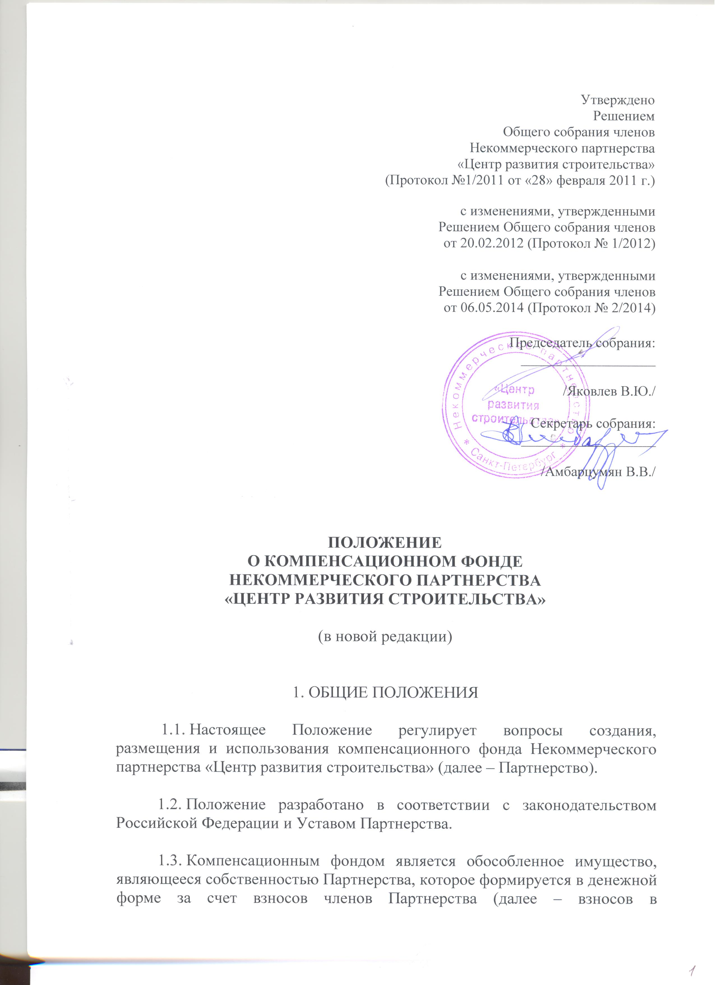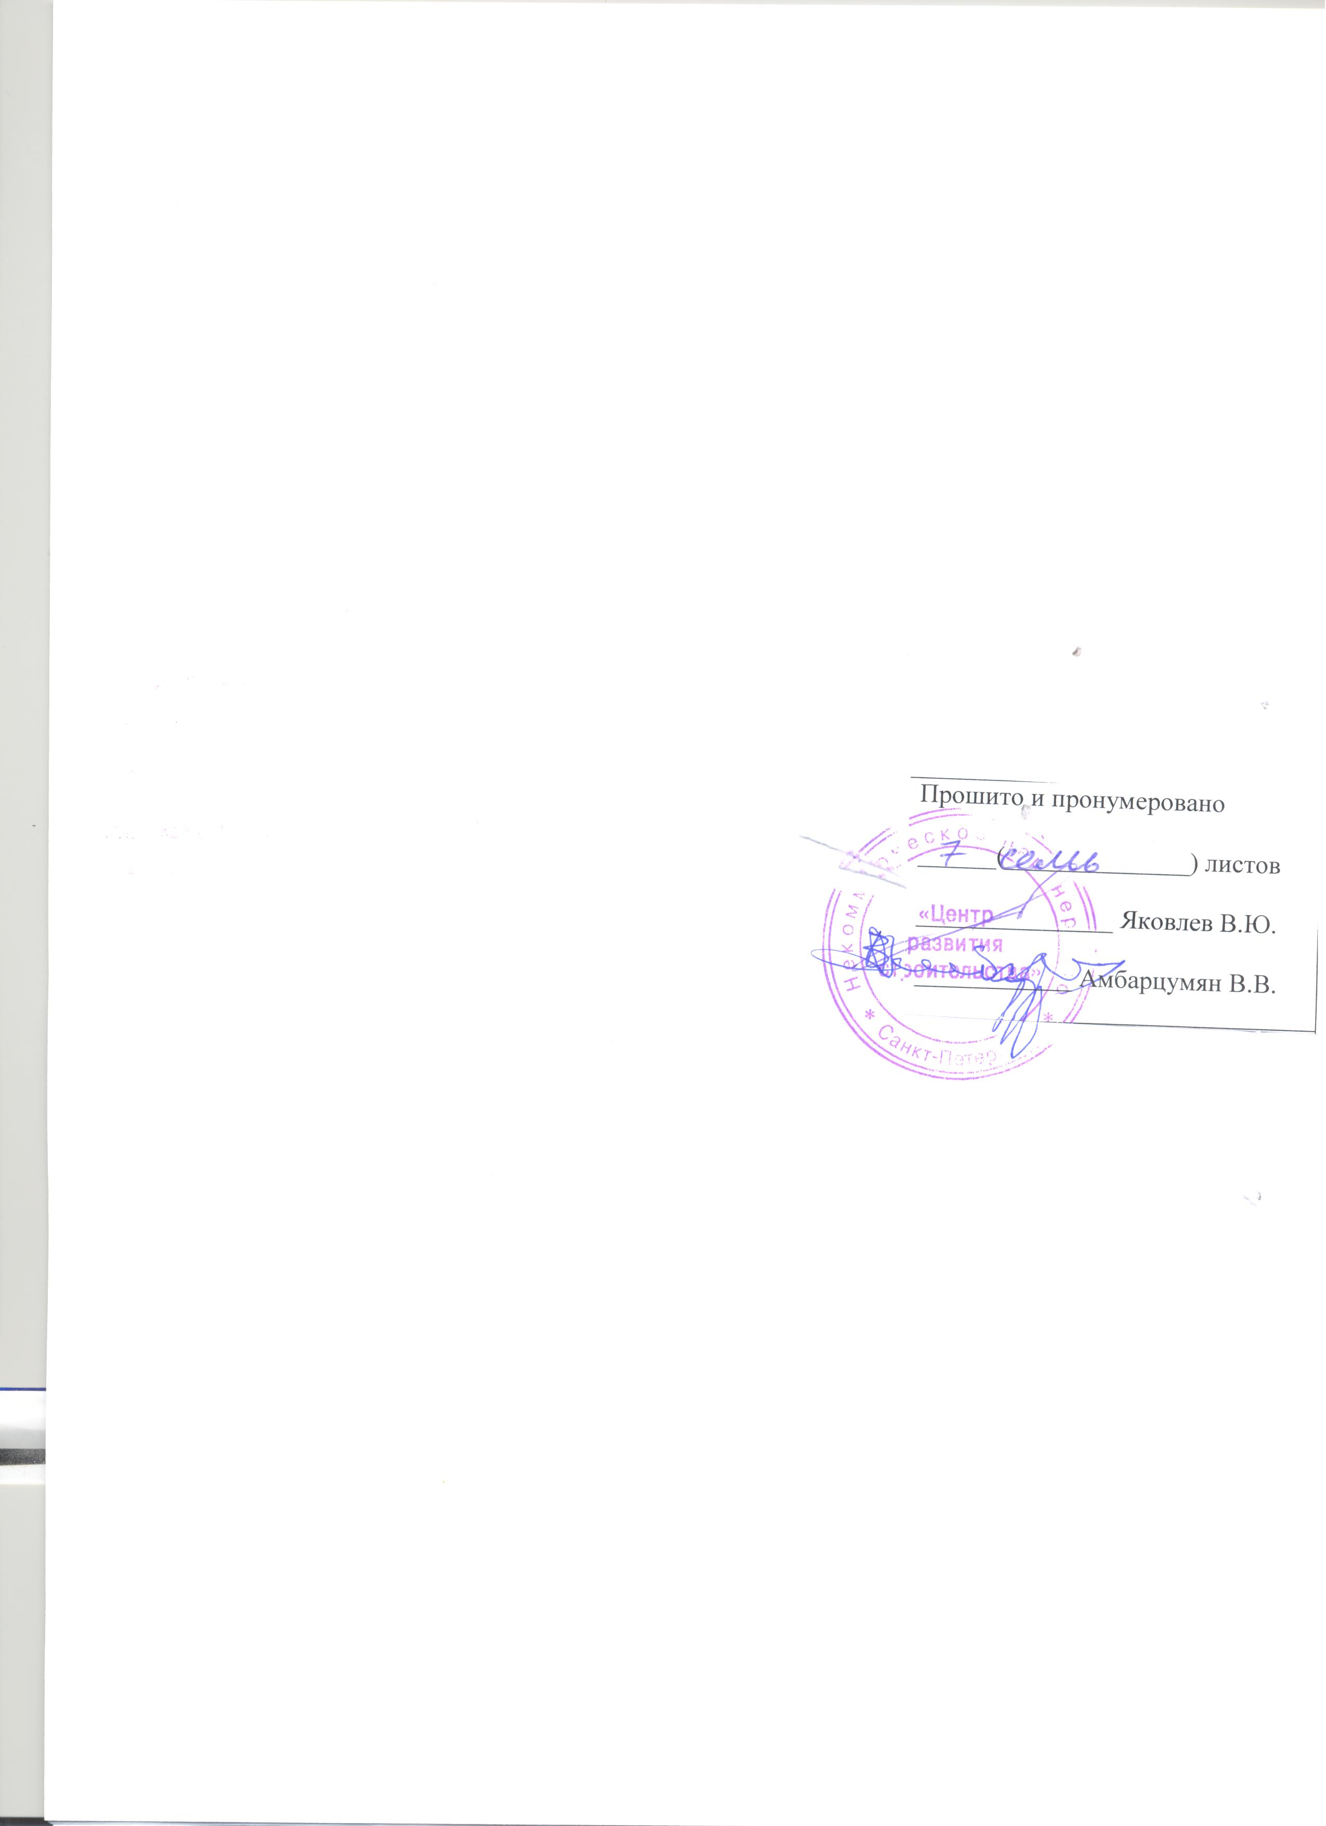

При наличии установленного Партнерством требования о страховании его членами гражданской ответственности, которая может наступить в случае причинения вреда вследствие недостатков работ, которые оказывают влияние на безопасность объектов капитального строительства.

